01-366 АГВТ-100(131) автомобиль газоводяного тушения на шасси ЗиЛ-131 6х6, ТРД ВК-1Ф от МИГ-17, топлива 1.7 м3 на 40 мин. работы, боевой расчёт 3, полный вес до 10.5 тн, ЗиЛ-131 150 лс, 80 км/час, замена шасси и модернизация АГВТ-100 (157К) 1967 г. в., 1 экз., техотряд ПО г. Харькова, 1989 г.
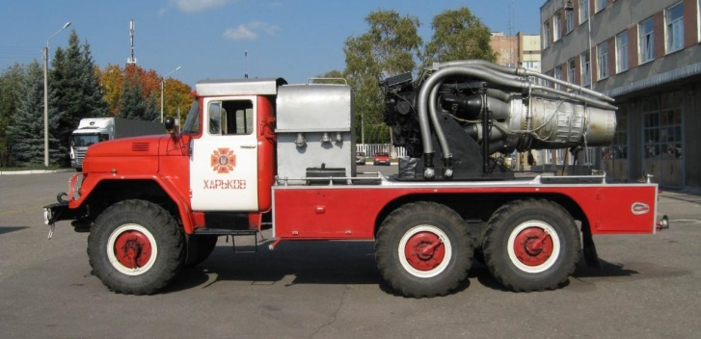

К сожалению, данному производителю, видимо не суждено понять, что слова «модель-копия автомобиля» теряют смысл, если в наименовании модели не приведено точное указание на то, какого автомобиля это модель. Тем более опасаться «правообладательных» санкций от ПЧ-10 г. Харькова вряд ли нужно. Зато, наверное, для дальтоников написали, что автомобиль «красный». Думаю ларчик открывается просто. Если точно укажешь название, то придется отвечать перед покупателями за свои недоработки, да и потрудиться при выпуске модели придется по серьезному. А платить нашим авторитетам по части автомобилей за помощь жаба душит.

Несмотря на то, что неуказанный автор нижеприведенной выдержки из статьи на cars-repaer.ru не приводит документальных оснований изложенных сведений, они находят, хоть и не прямое, подтверждение в фотографиях и приведенных ниже отрывков из книги А. В. Карпова.
cars-repaer.ru
«Продолжая рассказ о АГВТ-100 харьковского варианта нужно отметить, что в 1989 г. он подвергся модернизации. В результате было использовано более современное шасси. Полноприводной базовый автомобиль ЗиЛ-131 оснастили баком на 1700 л авиационного топлива. Для защиты автомобиля от высоких температур вдоль всего кузова установили оросительные системы. Работой реактивного двигателя теперь стали управлять с пульта дистанционного управления, который выносился на 25 м.
В 1991 г. автомобиль участвовал в тушении пожара на нефтяных скважинах в Кувейте, где по сравнению с зарубежными образцами техники зарекомендовал себя как неприхотливый и очень выносливый.»

Из книги А. В. Карпова Пожарный автомобиль в СССР: в 6 ч., Ч. 2: Пожарный типаж т. 2: Целевое применение. Москва, 2013.
Первооткрывателями газоводяного тушения в Украине были харьковчане. Нам повезло, так как сохранились воспоминания человека, который не только снискал славу специалиста по тушению пожаров газонефтяных фонтанов, но и стоял у истоков создания целого ряда интереснейших украинских автомобилей газоводяного тушения. Речь идет о возглавлявшем долгие годы УПО УВД Харьковского облисполкома А.С. Сумцове, воспоминания которого «В борьбе с огнем. Записки харьковского пожарного» в 1998 году выпустило харьковское издательство «Прапор» («Знамя»),
И вот что он вспоминает. Идея создания АГВТ на Харьковщине пришла ему в голову в тёплом бакинском декабре 1966 года, когда он участвовал в научной конференции и услышал рёв турбины первого бакинского АГВТ. Будучи хорошо знакомым с К.В. Ткаченко, который часто помогал украинским и, в частности харьковским пожарным бороться с пожарами фонтанов,
А. С. Сумцов попросил его помочь в создании первого украинского АГВТ. И скоро в Харьков пришел целый пакет документов со схемами установки, кратким описанием узлов и рекомендациями по постройке и применению автомобиля. В Баку были командированы начальник отдела техники УПО Я.Г. Азаров и заместитель начальника военизированной части технической службы Л.С. Долгов. Они на месте изучили установку, зарисовали эскизы узлов и размещение агрегатов, побеседовали с азербайджанскими рабочими, построившими ТРУ-100, со специалистами, испытавшими установку. С разрешения командира войсковой авиачасти был получен турбореактивный двигатель ВК-1А, снятый со списанного МИГа. Выделили шасси ЗиЛ-157К. Большое участие в разработке нового автомобиля принимал личный состав технической ВПЧ-10. Работа не останавливалась ни на один день. Вот как об этом вспоминал А. С. Сумцов: «... Много было сложностей, трудностей, не было никаких фондов на специальные узлы, агрегаты, приборы и т. п. Нам помогли Харьковский аэропорт, авиаремонтный завод, завод по ремонту турбореактивных двигателей, другие организации. Мастеров по ремонту ВК-1 мы пригласили с ремонтного завода, и с их помощью решили задачи правильного монтажа двигателя и обеспечения деталями узлов и коммуникаций для двигательной установки. Коллектив наших специалистов работал с большим подъёмом, и к 50-летию Советской Украины (декабрь 1967 года — прим, автора) установка была готова и началось ее опробование».

И там же об АГВТ-100 (131)-141.
Час начала серийного выпуска подобных автомобилей пробил в 1969 году. Точных данных по авторству проекта нового серийного автомобиля нет. Возможно, этим занималось ОКБ ПМ, которое присвоило АГВТ свой номер модели - 141. По разработанному проекту создается АГВТ-100 на активно внедряемом Прилукским заводом шасси ЗиЛ-131. Производство его из-за высокой загруженности Прилукского завода передаётся в Торжок. И не только из-за этого. Торжокский механический завод освоил производство автолестниц с гидравлическим приводом, имевших много общего в конструкции с АГВТ. Например, такой важный и сложный узел, как подъёмно-поворотное устройство. Согласитесь, использовать такие условия было логично. Большую помощь заводчанам в организации производства оказал соратник А. С. Сумцова по харьковским разработкам И. И. Семёнов. Машина получает обозначение АГВТ-100 (131)-141.
Опытный образец автомобиля был выпущен в 1969 году, а в 1970 году на свет появляется установочная партия всего из 5 автомобилей (вместо 10 плановых). Машина получилась достаточно компактной и свободно размещалась в современных гаражах пожарных депо. Оборудование, смонтированное на ней, не отличалось от автомобилей, построенных на местах пять лет назад. Тот же широко применяемый ВК-1А, тот же гидравлический подъёмно-поворотный механизм, топливный бак, кузов и пульт дистанционного управления. Вместо щелевых распылителей появилась система орошения автомобиля. Отдельные узлы, как и раньше, защищались кошмой и полотнами мокрого брезента.
Выпуск их нельзя назвать массовым. Он закончится перевыполнением плана в 1971 году, когда вместо 10 плановых из ворот завода выйдет 14 автомобилей. «Первая промпартия» станет последней. Всего выпущено 20 штук. Почему так мало? Скорее всего, дело в том, что в 1972 году уже имелся технический проект на АГВТ-150. Наступает знакомая нам ситуация: особенности советской экономики — ждали скорого выпуска новинки, а дождались через пять лет!

Серийный ЗиЛ-131 с 1966-го по 1986-й год, когда был запущен в серию его модернизированный вариант – ЗиЛ-131Н. Эта версия была оснащена усовершенствованным двигателем, более современной оптикой и тентом из новых синтетических материалов. ЗиЛ-131Н вплоть до 2006 года производился также на Уральском автомоторном заводе. На Урале ЗиЛ-131Н в последние годы выпускался под наименованием Амур-521320.
Максимальный уровень производства грузовиков 131-й серии пришелся на 80-е годы, когда выпускалось до 48 тысяч таких машин в год. В общей сложности автомобилей семейства ЗиЛ-131 хавод имени Лихачёва построил 998 429 экземпляров. Абсолютное большинство из них, разумеется – в годы СССР. А за весь период 1987 – 2006 годов оба предприятия собрали 52 349 автомобилей обновлённой модификации – ЗиЛ-131Н.

